Keskustelu

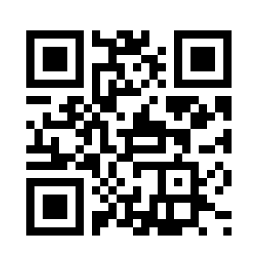

Salasana: qsx

Kiva kohta koululla

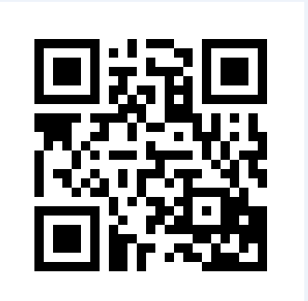

Salasana: efv

Palapeli 1

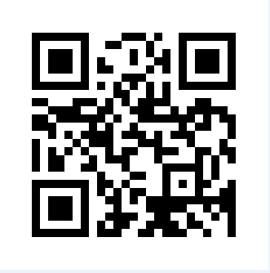

Salasana: rgb

Palapeli 2

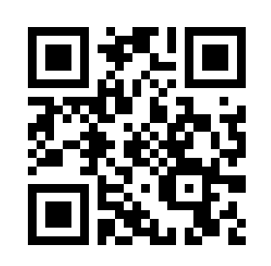

Salasana: thn

Pyramidi

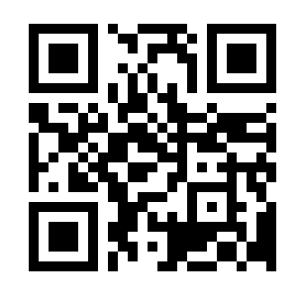

Salasana: yjm

Salapoliisi

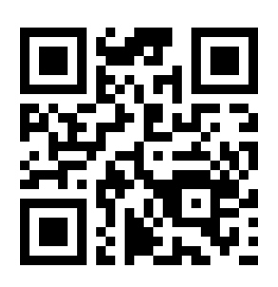

Salasana: pkn

Uudet luistimet

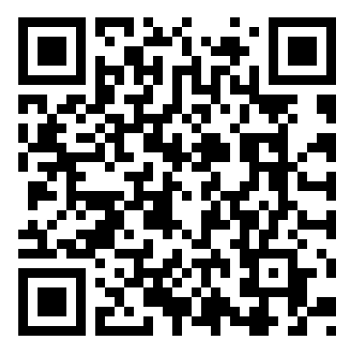

salasana: uhv